Eureka Server：

<http://localhost:8761/>

Product Service list

<http://localhost:8771/api/v1/product/list>

Product Service find

<http://localhost:8771/api/v1/product/find?id=1>

Order save (ribbon和feign)

<http://localhost:8781/api/v1/order/save?product_id=6&user_id=4>

Order list (feign)

<http://localhost:8781/api/v1/order/list>

启动顺序: Eureka Server 🡪 Product 🡪 Order

千万不可以并行操作,后一个必须等前一个完全结束后,才能开始.

Dell EMC的labtop好像Order无法向Product发送消息(Connection timeout)

使用IntelliJ打开多个Product

1. 8771一定要使用application.yal中进行配置
2. 设置VM Options：-Dserver.port=8772
3. 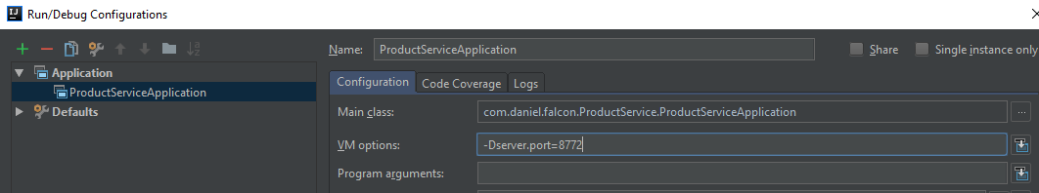
4. Apply
5. 直接点绿色箭头



1. 在Eureka Server上check一下